# **BÀI 5: KỸ THUẬT TRỒNG VÀ CHĂM SÓC RỪNG.**

# ***(19 CÂU)***

## **A. CÂU HỎI TRẮC NGHIỆM**

### 1. NHẬN BIẾT (10 CÂU)

**Câu 1:** Thời vụ trồng rừng ở miền bắc là

A. mùa xuân hoặc xuân hè ( từ tháng 2 đến tháng 7).

B. mùa mưa (từ tháng 9 đến tháng 12).

C. mùa mưa ( từ tháng 5 đến tháng 11).

D. mùa khô ( từ tháng 2 đến tháng 7).

**Câu 2:** Thời vụ trồng rừng ở miền nam là

A. mùa xuân hoặc xuân hè ( từ tháng 2 đến tháng 7).

B. mùa mưa (từ tháng 9 đến tháng 12).

C. mùa mưa ( từ tháng 5 đến tháng 11).

D. mùa khô ( từ tháng 2 đến tháng 7).

**Câu 3:** Thời vụ trồng rừng ở miền trung là

A. mùa xuân hoặc xuân hè ( từ tháng 2 đến tháng 7).

B. mùa mưa (từ tháng 9 đến tháng 12).

C. mùa mưa ( từ tháng 5 đến tháng 11).

D. mùa khô ( từ tháng 2 đến tháng 7).

**Câu 4**: Trong trồng rừng bằng gieo hạt thẳng, có bao nhiêu kĩ thuật gieo hạt?

A. 1.

B. 2.

C. 3.

D. 4.

**Câu 5:** Trong trồng rừng bằng gieo hạt thẳng, hạt giống cần được chuẩn bị như thế nào?

A. Hạt giống cần có phẩm chất tốt và được xử lí trước khi gieo trồng.

B. Hạt giống càng lớn càng tốt.

C. Hạt giống càng khô càng tốt.

D. Hạt giống cần được tách làm đôi rồi ngâm nước 3 ngày trước khi gieo.

**Câu 6:** Trong trồng rừng bằng cây con, bón lót cho cây thường dùng loại phân gì?

A. Phân đạm.

B. Phân lân.

C. Phân kali.

D. Phân hữu cơ hoặc phân NPK.

**Câu 7:** Nên làm cỏ, vun xới định kì trong khoảng

A. 1 năm sau khi trồng.

B. 2 năm liên tục sau khi trồng.

C. 3 năm liên tục sau khi trồng.

D. 4 năm liên tục sau khi trồng.

**Câu 8:** Thông thường, kích thước hố trồng là

A. 40 × 40 × 40 (cm).

B. 20 × 20 × 20 (cm).

C. 30 × 30 × 30 (cm) hoặc 20 × 20 × 20 (cm).

D. 30 × 30 × 30 (cm) hoặc 40 × 40 × 40 (cm).

**Câu 9:** Tỉa cành có vai trò như thế nào trong chăm sóc cây rừng?

A. Nâng cao quá trình trao đổi chất, cây sinh trưởng nhanh, giảm khuyết tật, nâng cao chất lượng gỗ.

B. Đảm bảo mật độ rừng trồng.

C. Nâng cao tỉ lệ sống và khả năg sinh trưởng và phát triển của cây rừng.

D. Giúp nâng cao độ phì nhiêu của đất và khả năng sinh trưởng, phát triển của cây, nâng cao sản lượng, chất lượng sản phẩm thu hoạch.

**Câu 10:** Tỉa cành có vai trò như thế nào trong chăm sóc cây rừng?

A. Nâng cao quá trình trao đổi chất, cây sinh trưởng nhanh, giảm khuyết tật, nâng cao chất lượng gỗ.

B. Đảm bảo mật độ rừng trồng.

C. Nâng cao tỉ lệ sống và khả năg sinh trưởng và phát triển của cây rừng.

D. Giúp nâng cao độ phì nhiêu của đất và khả năng sinh trưởng, phát triển của cây, nâng cao sản lượng, chất lượng sản phẩm thu hoạch.

### 2. THÔNG HIỂU (5 CÂU)

**Câu 1:** Thời vụ trồng rừng thường là mùa xuân hè hoặc mùa mưa vì

A. thời tiết mát, đủ ẩm.

B. Ít nắng.

C. Đất nhiều mùn hơn.

D. Vi sinh vật có lợi phát triển.

**Câu 2:** Hình ảnh dưới đây là trồng rừng bằng kĩ thuật nào?



A. Phương thức gieo hạt toàn diện.

B. Phương thức gieo hạt cục bộ.

C. Trồng cây con bằng rễ trần.

D. Trồng cây con có bầu.

**Câu 3:** Hình ảnh dưới đây là trồng rừng bằng kĩ thuật nào?

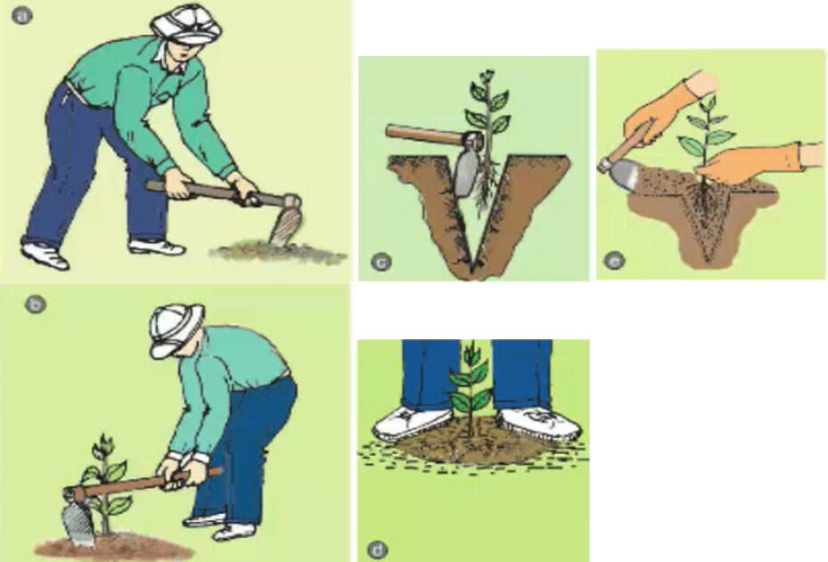

A. Phương thức gieo hạt toàn diện.

B. Phương thức gieo hạt cục bộ.

C. Trồng cây con bằng rễ trần.

D. Trồng cây con có bầu.

**Câu 4:** Hình ảnh dưới đây là trồng rừng bằng kĩ thuật nào?

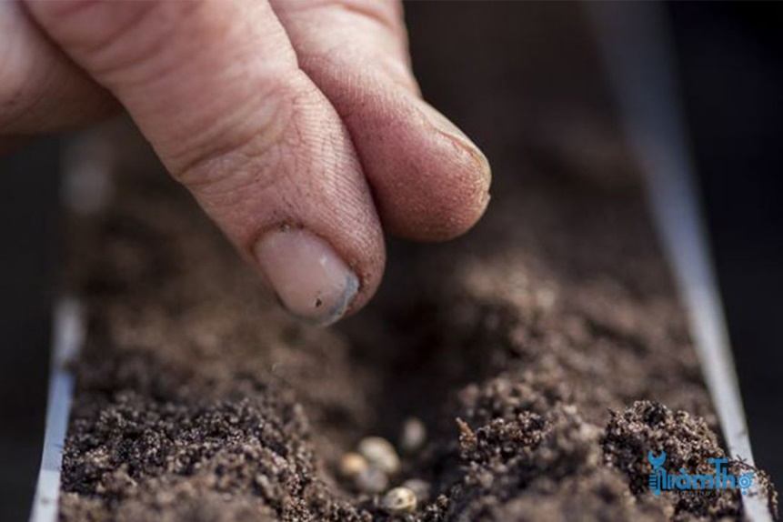

A. Phương thức gieo hạt toàn diện.

B. Phương thức gieo hạt cục bộ.

C. Trồng cây con bằng rễ trần.

D. Trồng cây con có bầu.

**Câu 5:** Hình ảnh dưới đây là trồng rừng bằng kĩ thuật nào?

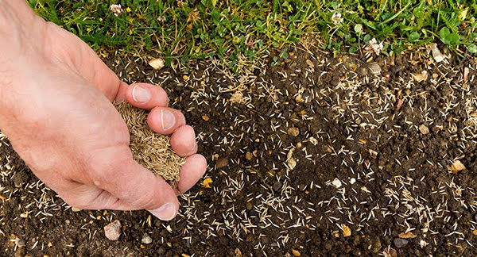

A. Phương thức gieo hạt toàn diện.

B. Phương thức gieo hạt cục bộ.

C. Trồng cây con bằng rễ trần.

D. Trồng cây con có bầu.

### 3. VẬN DỤNG (4 CÂU)

**Câu 1:** Cho các đặc điểm sau sau:

1. Cây con có sức đề kháng tốt, tỉ lệ sống cao.
2. Tiết kiệm hạt giống
3. Thích hợp trồng trên các vùng đất trộng lớn.
4. Giảm số lần và thời gian chăm sóc.
5. Bộ rễ phát triển tự nhiên.

Số đặc điểm là ưu điểm của trồng rừng bằng cây con là:

A. 1.

B. 2.

C. 3.

D. 4.

**Câu 2:** Ý nghĩa của việc làm trong hình dưới đây là

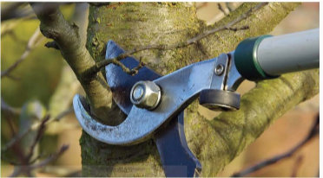

A. nâng cao quá trình trao đổi chất, cây sinh trưởng nhanh, giảm khuyết tật, nâng cao chất lượng gỗ.

B. đảm bảo mật độ rừng trồng.

C. nâng cao tỉ lệ sống và khả năng sinh trưởng và phát triển của cây rừng.

D. giúp nâng cao độ phì nhiêu của đất và khả năng sinh trưởng, phát triển của cây, nâng cao sản lượng, chất lượng sản phẩm thu hoạch.

**Câu 3:** Ý nghĩa của việc làm trong hình dưới đây là

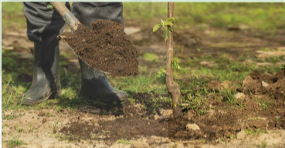

A. làm cho đất tơi xốp, ,tăng khả năng thấm nước, phá bỏ nơi ẩn nấp của sâu bệnh hại.

B. nâng cao tỉ lệ sống và khả năg sinh trưởng và phát triển của cây rừng.

C. giúp nâng cao độ phì nhiêu của đất và khả năng sinh trưởng, phát triển của cây, nâng cao sản lượng, chất lượng sản phẩm thu hoạch.

D. nâng cao quá trình trao đổi chất, cây sinh trưởng nhanh, giảm khuyết tật, nâng cao chất lượng gỗ.

### 4. VẬN DỤNG CAO (1 CÂU)

**Câu 1:** Sau khi kiểm tra tỉ lệ sống của một khu rừng mới trồng được 20 - 30 ngày, người ta thấy rằng tỉ lệ sống sót là 75%. Lúc này ta nên nhanh chóng

A. tỉa thưa để đảm bảo mật độ rừng.

B. trồng dặm với kĩ thuật như trồng chính.

C. tưới nước để cây phát triển nhanh hơn.

D. bón thúc để cây phát triển bộ rễ.

## **B. CÂU HỎI TRẮC NGHIÊM ĐÚNG - SAI**

**Câu 1:** Một khu rừng mới trồng có nhiều cỏ dại và cây rừng non còi cọc. Dưới đây là những nhận định về các biện pháp chăm sóc rừng phù hợp nên được áp dụng tại đây:

**a.** Làm cỏ nhằm giúp cây trồng chính có đủ không gian sống.

**b.** Trồng xen cây nông nghiệp để giảm cỏ dại.

**c.** Bón thúc nhằm bổ sung kịp thời dinh dưỡng cho cây trong giai đoạn còn non để cây sinh trưởng tốt nhất.

**d.** Sử dụng thuốc diệt cỏ dại.

**Đáp án:**

a. Đúng.

b. Sai.

c. Đúng.

d. SaiTài liệu được chia sẻ bởi Website VnTeach.Com

https://www.vnteach.com